Мастер – класс
«ФЛИКЕР»

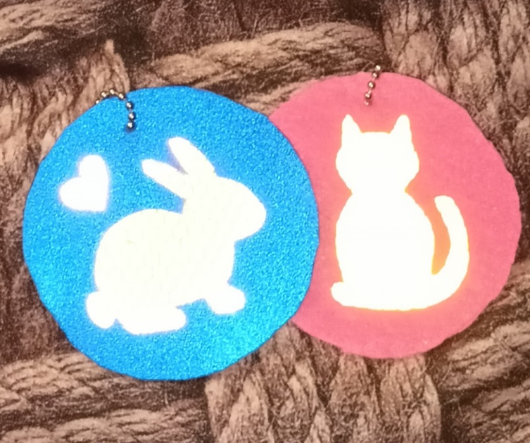

Подготовила:
Тюрина Ирина Владимировна
Воспитатель МДОУ № 8 «Ленок» ЯМР

Цель: вовлечение родителей в образовательный процесс ДОУ посредством изготовления фликера (светоотражателя)
Задачи: объяснить родителям значимость светоотражающих элементов для сохранения жизни детей в тёмное время суток. Изготовить фликер своими руками.
Материалы:
- шаблон (любой);
- фоамиран - для основы (фетр, драп, пластик или что-то непромокающее);
- светоотражающая самоклеющаяся лента;
- крепление (шнурок, лента, цепочка, колечко от ключей);
- клей, линейка, карандаш, ножницы.

Ход мастер - класса
Самое дорогое у человека – это жизнь. А жизнь ребёнка вдвойне дорога, потому что он ещё только делает первые шаги в сложном мире, постигает день за днём все изгибы и превратности нашего бытия. Необходимо помнить о воспитании грамотного пешехода с детства. Чтобы ребёнок не нарушал правила дорожного движения, он должен не просто их знать - у него должен сформироваться навык безопасного поведения на дороге. Наглядный пример родителей – лучший урок для ребёнка. Уважаемые родители, научите ребёнка привычке соблюдать правила дорожного движения. Побеспокойтесь о том, чтобы ваш ребёнок «засветился» на дороге. Примите меры к тому, чтобы на одежде ребёнка были светоотражающие элементы, делающие его заметным на дороге. По статистике, в тёмное время суток происходит большая часть ДТП с участием пешеходов, основной процент которых представляют дети. Ведь в тёмной одежде маленького пешехода не видно водителю, а значит, есть опасность наезда. Светоотражатели сохраняют жизнь. Фликер (светоотражатель) – от англ. «мигать» - светоотражающий элемент (браслет, повязка, значок, наклейка, который крепится на одежду или велосипед и позволяет ему быть более заметным для водителей в тёмное время суток. Фликеры отражают свет фар при использовании автомобилистом дальнего света, заметны с расстояния 130 – 240 м. На первый взгляд, фликер выглядит как игрушка. Не смотря на наличие фликеров на одежде, пешеходам необходимо знать и соблюдать правила дорожного движения.

